Scheerschuim schilderen

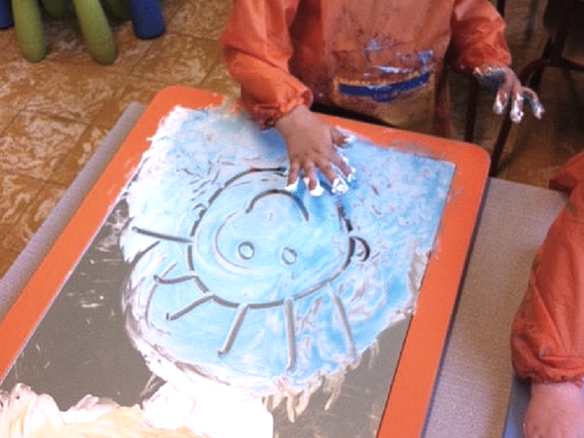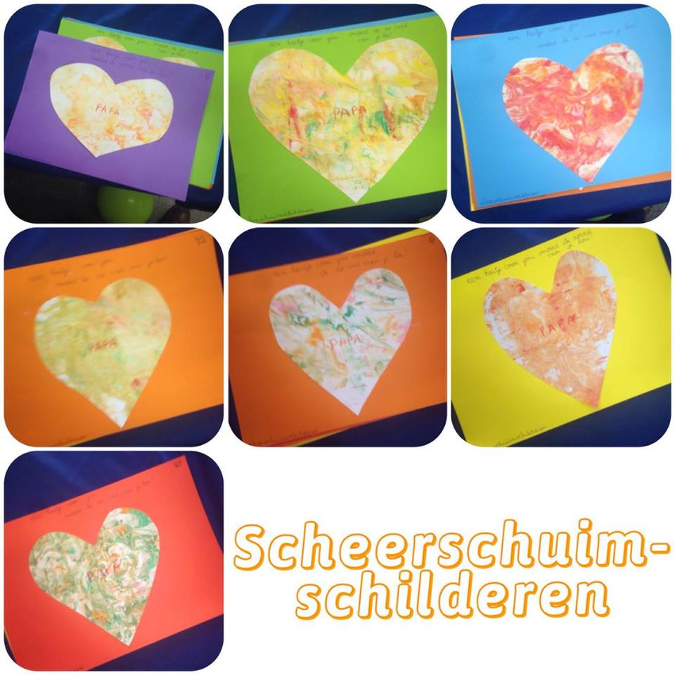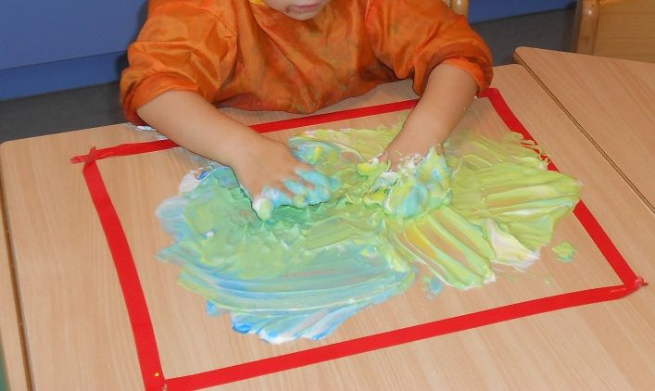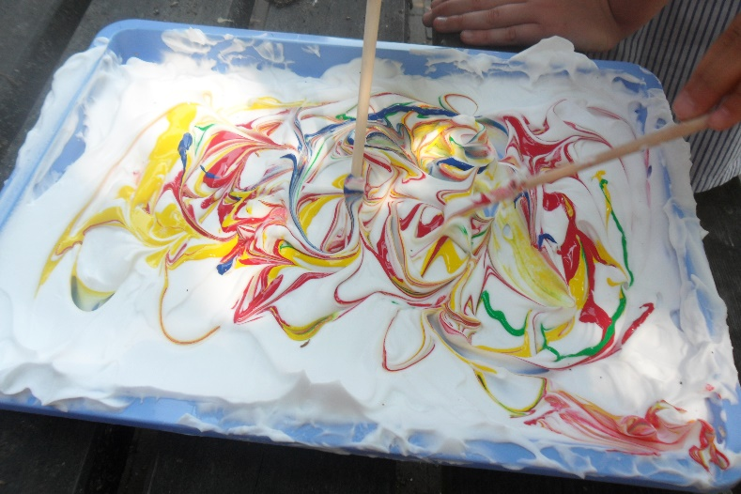Doe eerst een vuilzak over de tafel, dit als bescherming! Vervolgens doe je hier scheerschuim op. Laat je kleuter experimenteren door verschillende schrijfpatronen in de scheerschuim te maken! Je kan hier ook altijd verf aan toevoegen! Achteraf kan je een afdruk maken!